Министерство образования и науки Российской Федерации

Санкт-Петербургский политехнический университет Петра Великого

Институт прикладной математики и механики

Лабораторная работа №2

«Численные методы»

Выполнил

студент гр.5030102/20001 А.Н. Соколов

Преподаватель С.Б. Добрецова

Санкт-Петербург

2019

Оглавление

**Лабораторная работа 2. Численные методы решения систем алгебраических уравнений. 3**

Формулировка задания 3

SST разложение - 3

Алгоритм: 3

Тестовый пример к методу 4

Теперь найдем y из Sy = b методом прямого хода 4

Проверяем. Все сходится! 4

Контрольные тесты 5

Модульная структура программы 6

Численный анализ метода 7

Вывод 7

# **Лабораторная работа 2. Численные методы решения систем алгебраических уравнений.**

## Формулировка задания

Реализовать решение СЛАУ SST разложением.

## SST разложение -

* Представление матрицы A в виде A = SST, где S - нижняя треугольная матрица со строго положительными элементами на диагонали.

Условия применения:

Матрица A должна быть симметричной и положительно определенной.

## Алгоритм:

## 

## 

## Тестовый пример к методу

Решим СЛАУ с помощью SST разложения.

10x1 + 7x2 + 5x3 + 2x4 = 4

7x1 + 13x2 + 11x3 + 6x4 = 5

55x1 + 11x2 + 19x3 + 13x4 = 6

2x1 + 6x2 + 13x3 + 17x4 = 7

Получается, что матрица S =

3.16228 0 0 0

2.21359 2.84605 0 0

1.58114 2.63523 3.09121 0

0.632456 1.61628 2.50412 2.77796

## Теперь найдем y из Sy = b методом прямого хода

таким образом y = [1.26491 0.773001 0.635015 1.20969]

## 

Теперь найдем x из STx = y методом обратного хода

таким образом x = [0.518027 0.418648 -0.100273 2.51984]

## 

## Проверяем. Все сходится!

## Контрольные тесты

Зависимость погрешности решения от числа обусловленности:

В качестве числа обусловленности, будет выбираться возрастающая

последовательность:

cond = {1,10,100,…,10^15}.

## 

## Модульная структура программы

## 

1. class Matrix - Класс матрицы.
   1. double **value - внутренняя матрица.
   2. int size - количество строк и/или столбцов.
   3. [[nodiscard]] int getSize() const - метод, который возвращает size.
   4. Matrix transpose() - метод, который возвращает матрицу, транспонированную относительно текущей
   5. Matrix decompose() - метод, который возвращает S матрицу при помощи SST разложения
   6. void print() - тестовый метод, который выводит матрицу на экран
2. Matrix* getMatrix(std::string filename, int *equationsCount) - функция, которая считывает матрицы из файла filename. Возвращает массив матриц и передает длину массива в *equationsCount;
3. double* solve(Matrix S, double* b) - функция, реализующая метод прямого хода (Sx = b), где S - нижняя треугольная матрица, а b - произвольный вектор. Возвращает вектор x.
4. double* solveT(Matrix S, double* b) - функция, реализующая метод обратного хода (Sx = b), где S - верхняя треугольная матрица, а b - произвольный вектор. Возвращает вектор x.
5. int main() - основная функция.

## 

## Численный анализ метода

После вычислений получаем зависимости:

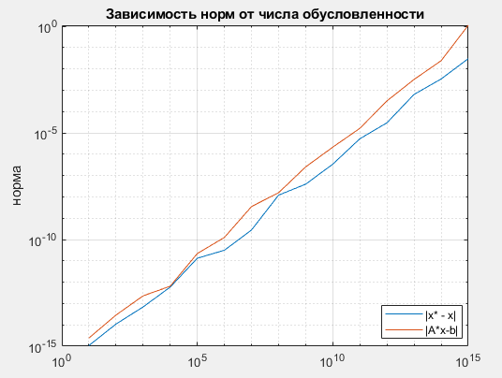

*Зависимость погрешности решения СЛАУ от числа обусловленности*

## 

## Вывод

Делая вывод о проведенном исследовании, можно сказать, что при

работе с симметричной и положительно определенной матрицей,

SST разложение, можно предпочесть методу Гаусса. При работе

с большими матрицами, мы потратим меньше сил, чем, если будем

решать методом Гаусса.